MC MIOP

SESSION 2017

DOSSIER TECHNIQUE

Épreuve E 1 :

Analyse et compréhension
d’un système

PARTIE PRESENTATION

1°) INTRODUCTION

Cet engin est appelé LORRY LEM 460. Il est utilisé dans le domaine ferroviaire.

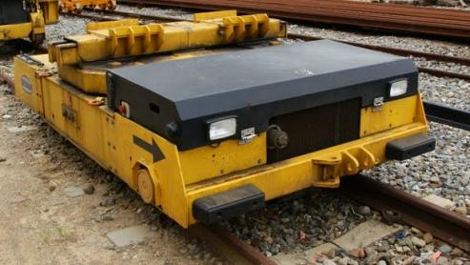
Ce Lorry sert à la pose, la dépose et/ou au remplacement, par tronçons pré-assemblés, de voies ferrées et d'aiguillage.

L'une des applications principales de ces Lorrys est de pouvoir poser un élément de voie dans un emplacement prévu et préparé à l'avance, dans l'axe de la voie existante. Les Lorrys se déplacent alors sur une voie provisoire.

Les Lorrys sont pilotés à l’aide d’une radiocommande. Cette radiocommande peut piloter jusqu’à 8 Lorrys en même temps.

2°) PRINCIPE DE FONTIONNEMENT

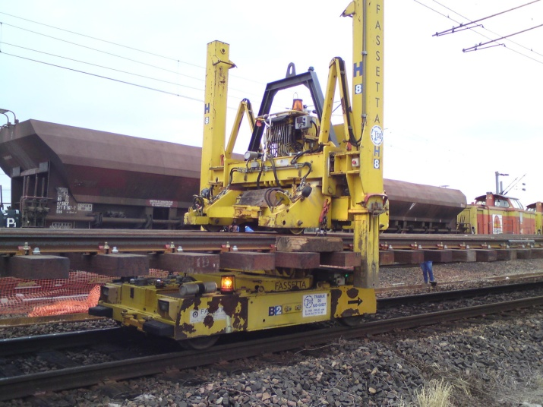
Sur les Lorrys, on pose tour à tour, un tronçon de voie pré-assemblé et des portiques de manutention.
Portique replié
Tronçon
de voie
L’ensemble se déplace vers le lieu de remplacement du tronçon. Les LORRYS soulèvent la voie et les portiques. Les portiques déplient leurs bras, puis leurs patins afin de prendre appui au sol et maintenir le tronçon en position haute.

Les LORRYS s’abaissent. Ils sont ainsi désolidarisés des portiques et de la voie et peuvent donc être évacués.
LORRY
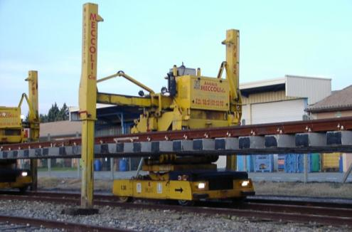
La voie provisoire de roulement des LORRYS est démontée.
Bras déplié

Les portiques descendent le tronçon, le positionnent avec précision à son emplacement définitif puis remontent à vide en position haute.
Portique

Les LORRYS reviennent sous le portique avec un nouveau tronçon. Ils le soulèvent. Les portiques replient leurs patins et leurs bras.

L’ensemble ainsi reconstitué est prêt à effectuer un nouveau remplacement.
Voie provisoire
Patin au sol

3°) CARACTERISTIQUES DU LORRY

Longueur : 3276 mm
Largeur : 2060 mm
Hauteur : 1244 mm
Masse : 4 tonnes

Le Lorry est équipé d’un moteur thermique Lombardini de 31,4 kW (42 CV) entraînant une pompe hydrostatique.

La vitesse d’avancement de l’engin est de 6 km/h en travail (Ø des roues 400 mm).

L’ensemble est équipé de 2 vérins de table et d’un vérin de ripage servant à éviter les obstacles bas et latéraux lors du transport du tronçon.

La capacité de charge du Lorry est de 20 tonnes.

4°) POSITIONS DE LA TABLE ÉLÉVATRICE DU LORRY

TABLE EN POSITION « LEVAGE »
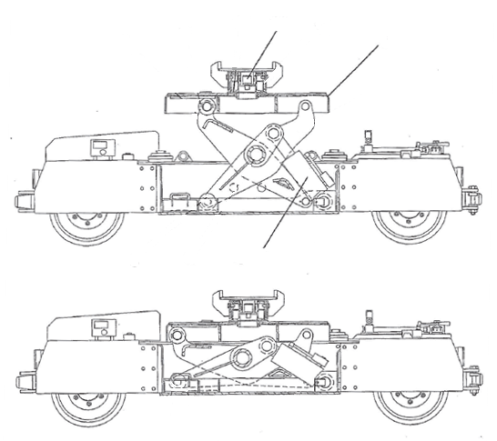
Table élévatrice
Vérin de ripage

Vérin de levage

TABLE EN POSITION « REPOS »

5°) NOMENCLATURE HYDRAULIQUE

Repère | Désignation | Référence | Marque | Quantité
0M1 | Moteur thermique 42 CV | 31,4 kW, 2000 tr/min | FOCS | 1
OP1 | Pompe transmission hydrostatique 45 cm³/tr | A10VG45EZ1D_M_1/  10R-NSC10F016 | REXROTH | 1
OP2 | Pompe à main | P.12SE |  | 1
OP3 | Pompe à cylindrée fixe | PLP20.14DO-03S1-LEB/EA-N-EL-FS | CASAPPA | 1
0V1 | Vanne | HP3/4 | STAUFF | 1
0Z1 | Réservoir | 13S2011 | NOVIUM | 1
0Z2 | Niveau visuel | UC-FL-113 | STAUFF | 1
0Z3 | Filtre à air | AB116310 | PALL | 1
0Z4 | Filtre retour 25 µm | MFR2300 sommet réservoir | PARKER | 1
1S1/  1S2 | Pressostat 10/50 bar | 0161-43914-1-001 | SUCO | 2
1V1 | Clapet anti-retour | CLAPET RB2 3/8’’ | HAWE | 1
1V2 | Limiteur de pression en cartouche | A02B2FZN | PARKER | 1
1V3 | Distributeur | DH103B | PARKER | 1
1V4 | Distributeur | DH103B | PARKER | 1
1V5 | Limiteur de débit | NVH081S | PARKER | 1
1V6 | Sélecteur de circuit | KSWA3N | PARKER | 1
1V7 | Vanne ¼ de tour | 1/4FF | STAUFF | 1
1Z1 | Accumulateur | ACS05 065976 | LEDUC | 1
2M1/  2M3 | Moteur hydraulique avec frein | MSE02 2 D23 F03 1110 Y | POCLAIN | 2
2M2/  2M4 | Moteur hydraulique | MSE02 2 D23 R02 1110 Y | POCLAIN | 2
3A1/  3A2 | Vérin de levage | Ø125/80 x200 | CHAPEL | 2
3A3 | Vérin de ripage | Ø70/40 x 700 | CHAPEL | 1
3V1 | Distributeur | SD5/2-PJG4—220/1B8K/1 | WALVOIL | 1
3V2 | Clapet anti-retour | CAR1/2 | PARKER | 1
3V3 |  | CBEA-LHN | SUN | 1
3V5 |  | VBPDL/T 12 | FTA | 1
3V8/  3V9 |  | DSHCREN0D0128P | PARKER | 2
6°) CHRONOGRAMME DE TRANSLATION DU LORRY
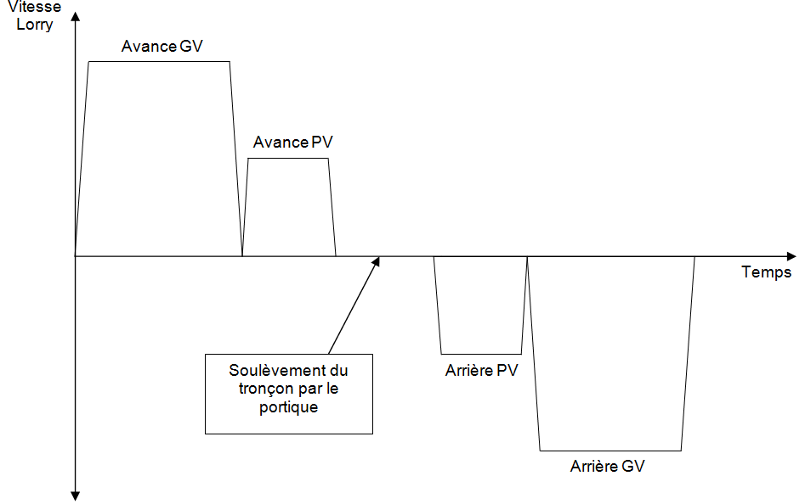

7°) Document constructeur : Vérin hydraulique

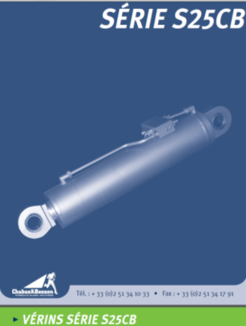

8°) Document constructeur : Limiteur de débit STAUFF

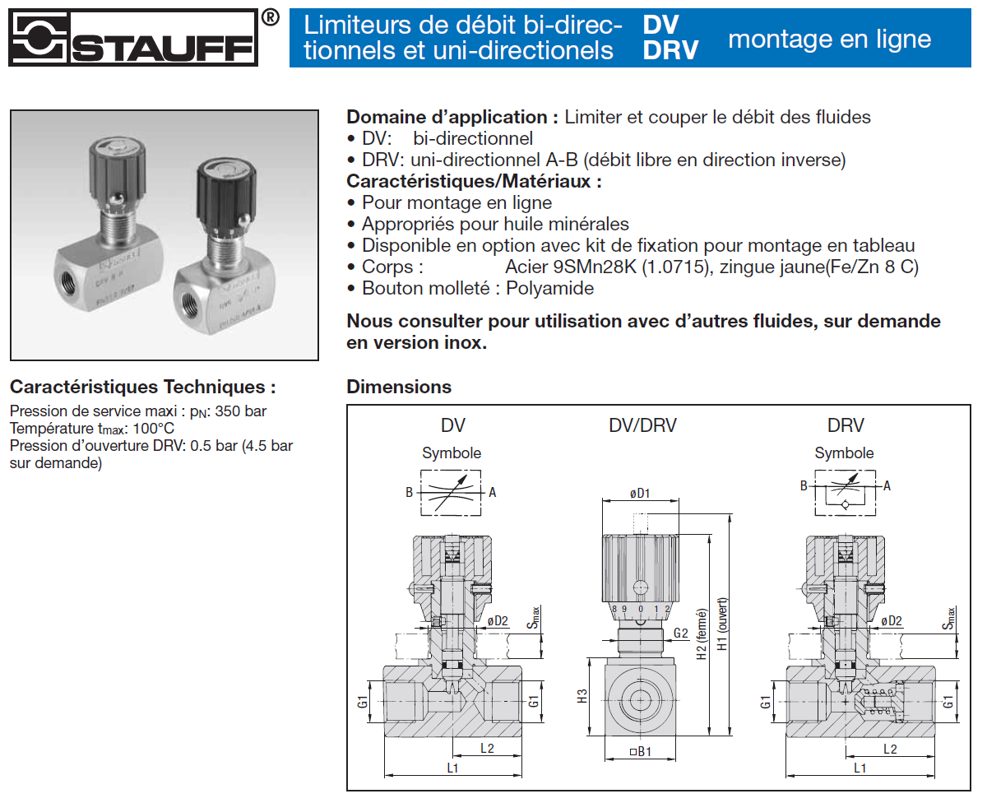

9°) Document constructeur : Pompe Rexroth pour circuit fermé

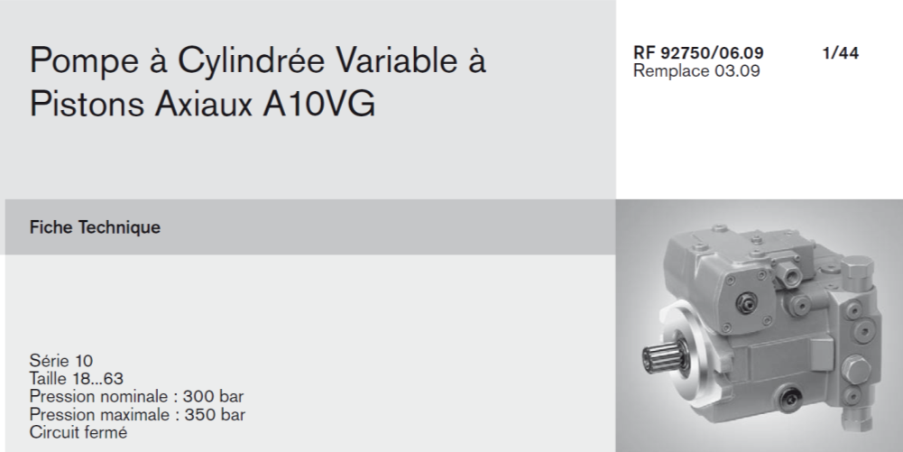

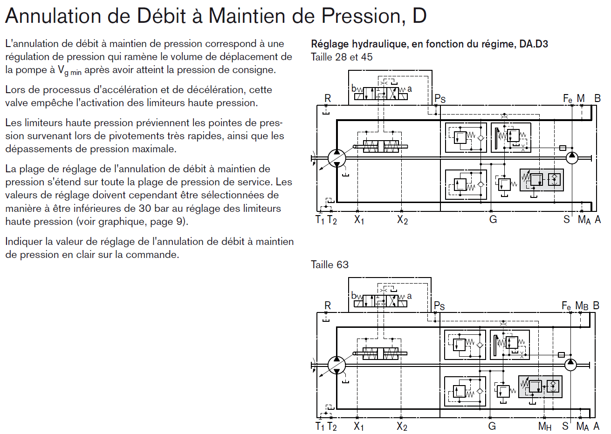
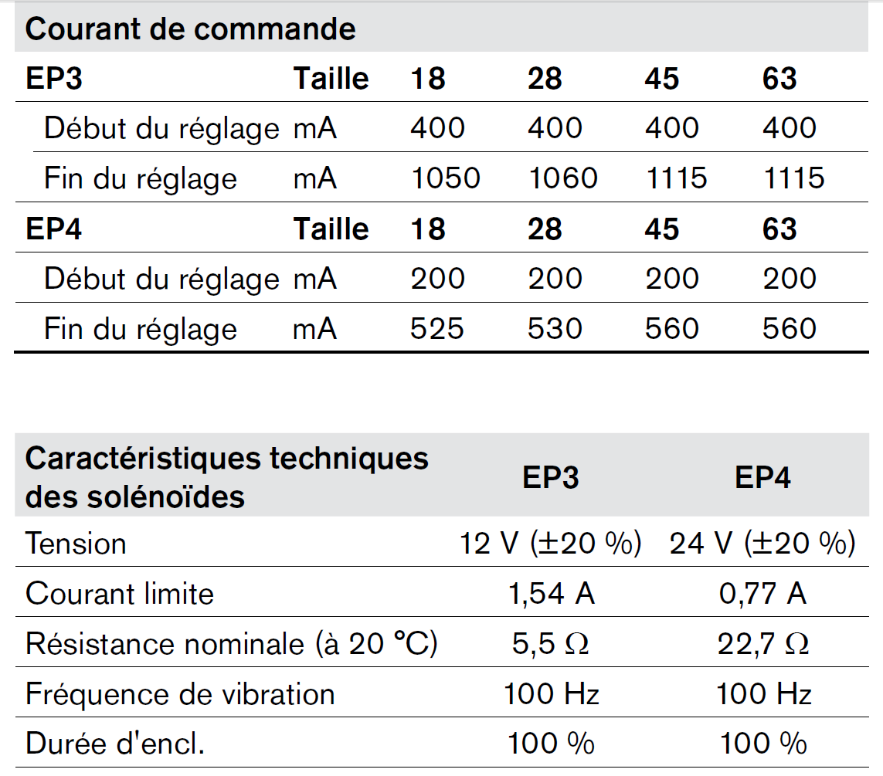

10°) Document constructeur : Carte amplificatrice PWDXXA-400

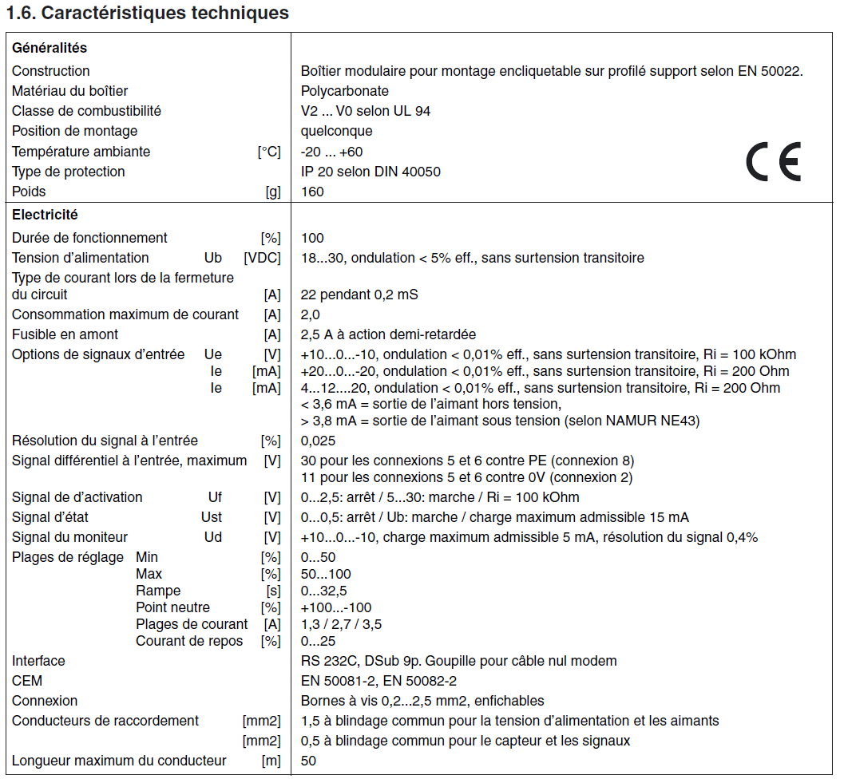

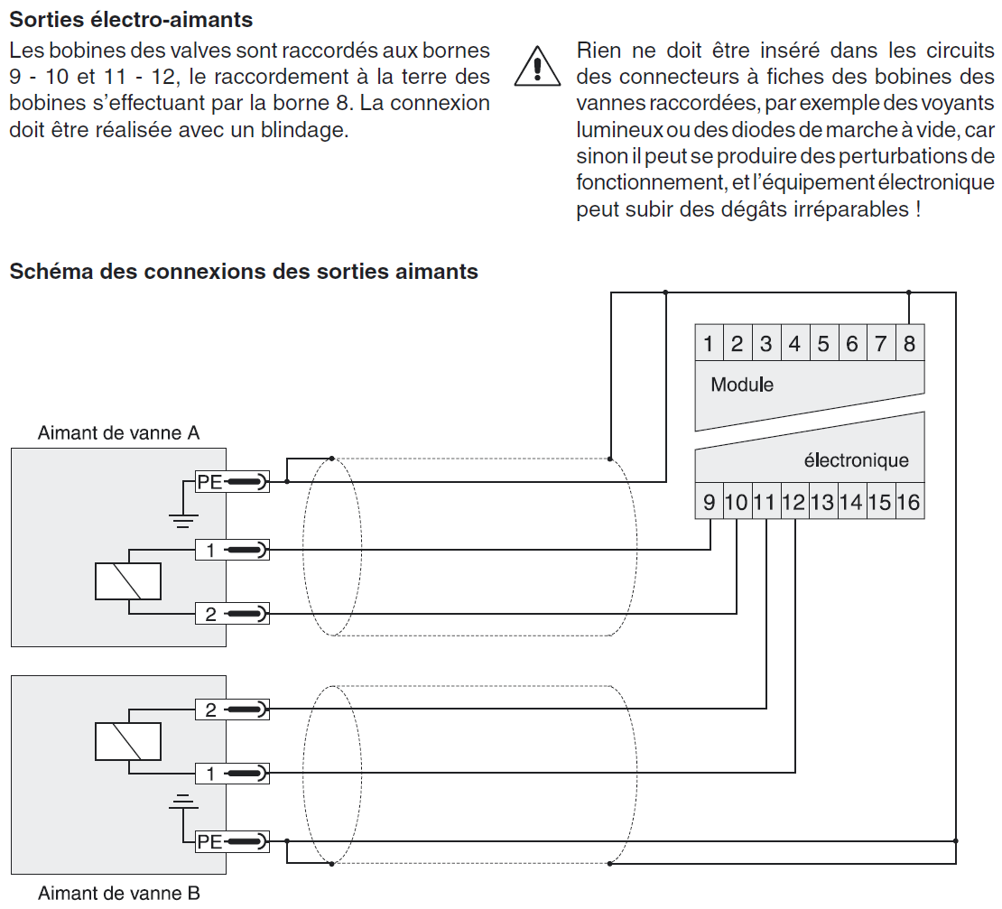

11°) CHRONOGRAMME DE TRANSLATION DU LORRY APRES MODIFICATION
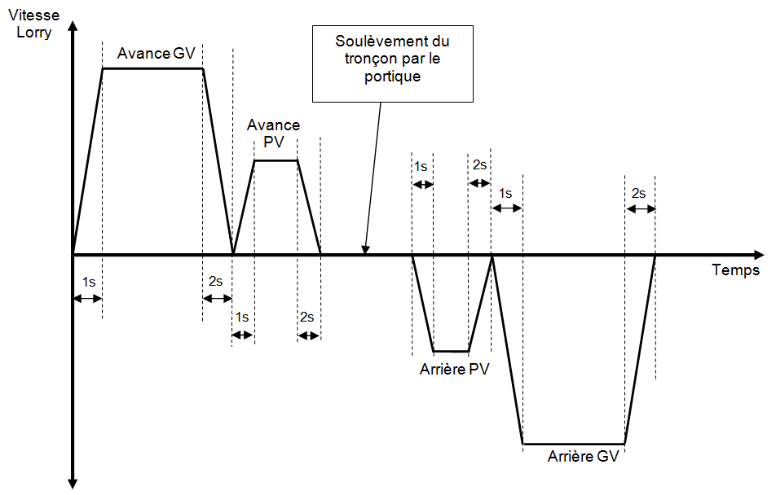

12°) SYSTEME DE FREINAGE DU MOTEUR HYDRAULIQUE

